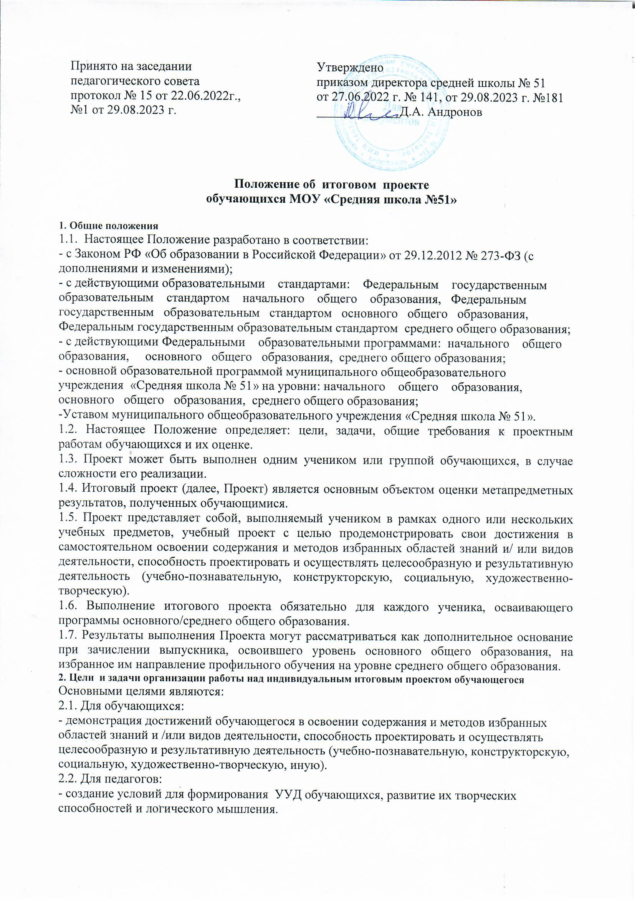

2.3. Основными задачами являются:
- обучение обучающихся планированию (обучающийся должен уметь четко определить цель, описать основные шаги по ее достижению, концентрироваться на достижении цели на протяжении всей работы).
- формирование у обучающихся навыков сбора и обработки информации (обучающийся должен уметь отбирать подходящую информацию и правильно ее использовать).
- развитие у обучающихся умения анализировать и критически мыслить.
- развитие у обучающихся составлять письменный отчет о самостоятельной работе над проектом (составлять план работы, четко оформлять и презентовать информацию, иметь понятие о библиографии).
- формирование и развитие навыков публичного выступления.
- формирование у обучающихся позитивного отношения к деятельности (обучающийся должен проявлять инициативу, стараться выполнить работу в срок в соответствии с установленным планом и графиком работы).
- интенсификация освоения знаний по базовым предметам, формирование системы межпредметной интеграции и целостной картины мира.
- формирование и развитие коммуникативной компетенции обучающихся как одного из факторов их успешной социализации в будущем.
3. Организация проектной деятельности обучающихся
3.1.Проектная деятельность является обязательной частью учебной и внеурочной деятельности учащихся, осваивающих основные образовательные программы общего образования.
3.2. План, программа подготовки проекта для каждого обучающегося разрабатываются совместно обучающимся и руководителем проекта.
3.3. Руководитель проекта – далее, куратор. Куратором может выступать учитель-предметник, педагог-организатор, педагог дополнительного образования или сотрудник иного образовательного учреждения, в т.ч. высшего.
3.4.Классный руководитель контролирует занятость обучающихся в проектной деятельности, информирует родителей (законных представителей) о выборе темы Проекта учеником.
3.5. Выбор темы проекта осуществляется обучающимися. Тема проекта, предложенная обучающимся, согласуется с куратором. Кураторы обязаны уважительно относится к личностному выбору обучающегося, в то же время педагог должен аргументированно отклонить тему проекта, выбранную обучающимся, если эта тема не отвечает общепринятым нормам морали и поведения, косвенно пропагандирует асоциальное поведение.
3.6. Процесс работы над проектом осуществляется через ряд последовательных этапов (подготовительный, технологический, презентативный, заключительный этапы). Не позднее, чем за две недели до защиты проектно-исследовательская работа предоставляется на проверку руководителю проекта, который, далее, передаёт работу на проверку учителю –эксперту. Которые, после проверки проектной работы заполняют отчётную форму по оцениванию проекта (Приложение №2. Критерии оценки проекта).
4. Требования к содержанию и направленности итогового проекта обучающегося
4.1. Проектно-исследовательская деятельность является составляющей учебной деятельности обучающихся. Обучающиеся 8-11 классов осуществляют проектно-исследовательскую деятельность и могут представить свои работы для участия в конкурсах, конференциях, семинарах и т.д. муниципального, регионального федерального, международного уровней.
4.2.Процесс подготовки проектов является планомерным и регулируемым.
4.3.Результат проектной деятельности должен иметь практическую направленность. Практическая направленность предполагает возможность использования, применения проекта, его элементов, материалов в школе или социуме, или то, что проект, является результатом осуществлённой практической деятельности автора.
4.4. Типы проектов.
Информационный (проект, целью которого является сбор, анализ и представление информации по какой-либо актуальной тематике).
Исследовательский (проект, направленный на доказательство или опровержение какой-либо гипотезы, исследование какой-либо проблемы).
Прикладной/практико-ориентированный (проект, имеющий на выходе конкретный продукт; проект, направленный на воплощение в жизнь какой-то идеи, причем конечный продукт может использоваться как самим учеником, так и внешним заказчиком).
Игровой/ролевой (проект, в котором участники принимают на себя определенные роли, обусловленные характером и содержанием ситуации, в котором происходит реализация этих ролей; представление опыта участия в решении проблемы проекта).
Творческий (проект, направленный на создание какого-то творческого продукта, предполагает свободный, нестандартный подход к оформлению результатов работы).
Социальный/социально-ориентированный (проект, который направлен на повышение гражданской активности обучающихся и населения; проект, предполагающий сбор, анализ и представление информации по актуальной социально-значимой тематике).
Инженерный (конструктивная деятельность, направленная на создание планов, чертежей, расчетов, макетов и пр.)
4.5.Результатом проекта (продуктом) может быть любая из следующих работ:
-письменная работа (эссе, реферат, аналитические материалы, обзорные материалы, отчеты о проведенных исследованиях, стендовый доклад, учебные пособия и др.);
-художественная творческая работа (в области литературы, музыки, изобразительного искусства, экранных искусств), представленная в виде прозаического или стихотворного произведения, статьи, газеты, альбома, буклета, брошюры, книги, инсценировки, художественной декламации, исполнения музыкального произведения, сценария, компьютерной анимации, видеоролика, презентации, оформления кабинета, серии иллюстраций и др.;
-материальный объект, макет, коллекция, костюм, иное конструкторское изделие;
-отчетные материалы по социальному Проекту, которые могут включать как тексты, так и мультимедийные продукты, фото- и видеоотчеты и др.
Иная формы проекта, не представленная в настоящем перечне, согласуется на педагогическом совете школы.
- Требования к оформлению итогового проекта обучающегося
5.1.В состав материалов готового проекта включаются:
1) выносимый на защиту продукт проектной деятельности, представленный в одной из описанных выше форм;
2) подготовленная обучающимся краткая пояснительная записка (паспорт проекта) объёмом не более трех машинописных страниц с указанием для всех проектов:
-исходного замысла (или проблемы), цели и назначения (задачи) проекта;
-краткого описания хода выполнения проекта и полученных результатов;
-списка использованных источников, компьютерных программ .
Для прикладных/практико-ориентированных проектов в пояснительную записку, кроме того, включается описание особенностей конструкторских решений, для социальных проектов описание эффектов/эффекта от реализации проекта;
3) краткий отзыв руководителя, содержащий краткую характеристику работы обучающегося в ходе выполнения проекта, в том числе:
- инициативности и самостоятельности;
- ответственности (включая динамику отношения к выполняемой работе);
- исполнительской дисциплины;
- практической направленности проекта. При наличии в выполненной работе соответствующих оснований в отзыве может быть также отмечена новизна подхода и/или полученных решений, актуальность и практическая значимость полученных результатов.
5.2. Требования к оформлению проекта:
- Шрифт Times New Roman, размер шрифта 14 пт.
- Межстрочный интервал 1,5 пт.
- Абзац отступ 1,25 см.
- Основной текст выравнивают по левому краю.
- поля документа: левое - ширина не менее 3 см, правое - 1 см, верхнее и нижнее по 2 см.
- нумерация страниц сквозная, внизу страницы. Титульный лист не нумеруют.
- иллюстрации располагают после основного текста, в котором упоминают (в конце абзаца, в конце главы или в конце списка перечислений). У каждой иллюстрации должно быть своё название и номер. Нумерация иллюстраций во всей работе должна быть сквозной. Большие таблицы и чертежи целесообразно оформить в приложениях, идущих после основного текста работы.
- Литература (иные источники информации) оформляется в алфавитном порядке, в следующей последовательности:1.Нормативно-правовые акты (международно-правовые акты, федеральные, региональные, муниципальные); 2.Научная и учебная литература (книги, монографии, учебные пособия, учебно-методические пособия, справочники).
- Приложения размещаются в конце (при наличии).
5.3. Общим требованием ко всем работам является необходимость соблюдения норм и правил цитирования, ссылок на различные источники. В случае заимствования текста работы (плагиата) без указания ссылок на источник проект к защите не допускается.
5.4. В содержание проекта не могут быть включены материалы, противоречащие действующему законодательству (в том числе персональные данные без письменного согласия на их использование).
5.3. Содержание и структура проектной работы:
5.3.1.Тема работы должна быть сформулирована грамотно, с литературной точки зрения, и отражать содержание проекта.
5.3.2. Материалы, необходимые на защите проекта, если продукт проекта отчуждаем:
- паспорт проекта (Приложение №1. Примерный шаблон Паспорта проекта);
- итоговый продукт.
5.3.3. Материалы, необходимые на защите проекта, если продукт проекта не отчуждаем:
-реферативная/исследовательская работа.
5.3.4. Структура реферативной/исследовательской работы:
- титульный лист;
- оглавление;
- введение: содержит обоснование выбранной темы, цель и задачи работы, методы, которые использовались для реализации, поставленной цели, практическая значимость и новизна проекта;
- теоретический раздел: основные понятия, раскрывающие тему, интерес к теме в науке, разные позиции и точки зрения, анализ литературы по теме, информационно-содержательный материал. Данный раздел может быть разделен на главы;
- практический раздел (если тип проекта исследовательский). Описание проектной работы и её результатов (что делали в ходе работы над проектом на каждом этапе, какие исследования провели, к каким выводам пришли, какой материал собрали);
- заключение: подведение итогов (удалось достичь результата, как он соотносится с целью);
- литература.
6. Требования к защите итогового проекта обучающимся
6.1. Защита проектов осуществляется в утвержденные Приказом директора школы сроки.
Создаётся школьная аттестационная комиссия (далее, АК), в состав которой могут входить представители администрации, классный руководитель, руководители методических объединений. Состав комиссии определяется с учётом предметных областей итоговых индивидуальных проектов.
В рамках защиты АК заслушивает публичное выступление (презентацию), знакомится с представленным продуктом с краткой пояснительной запиской и отзывом руководителя (возможен вариант предварительного ознакомления с описанием проекта и отзывом руководителя), осуществляет оценивание предоставленных материалов.
6.2.Защита Проекта осуществляется либо на школьной научной конференции, либо в специально отведённое для этих целей время (неделя Проектов).
6.3. Процедура защиты состоит в 5 - 10 минутном выступлении обучающегося, которое раскрывает актуальность, поставленные задачи, суть проекта и выводы. Далее следуют ответы на вопросы комиссии. Члены АК, во время защиты проекта работы заполняют отчётную форму по оцениванию защиты проекта (Приложение №3. Критерии оценки защиты проекта).
7.Критерии оценки итогового проекта обучающегося
7.1.При описании результатов выполнения Проекта вывод об уровне сформированности навыков проектной деятельности делается на основе оценки всей совокупности основных элементов Проекта (продукта и пояснительной записки, отзыва, презентации) по каждому из критериев по характеристикам:
- познавательных универсальных учебных действий, включающих способность к самостоятельному приобретению знаний и решению проблем, проявляющаяся в умении выявить и сформулировать проблему и выбрать адекватные способы ее решения, включая поиск и обработку информации, формулировку выводов и/или обоснование и реализацию/апробацию принятого решения, обоснование и создание модели, прогноза, макета, объекта, творческого решения и т.п.
-сформированность предметных знаний и способов действий, проявляющаяся в умении раскрыть содержание работы, грамотно и обоснованно в соответствии с рассматриваемой проблемой/темой использовать имеющиеся знания и способы действий;
-сформированность регулятивных действий, проявляющаяся в умении самостоятельно планировать и управлять своей познавательной деятельностью во времени, использовать ресурсные возможности для достижения целей.
-сформированность коммуникативных действий, проявляющаяся в умении ясно изложить и оформить выполненную работу, представить ее результаты, аргументированно ответить на вопросы.
7.2.В случае выдающихся проектов комиссия может подготовить особое заключение о достоинствах проекта, которое может быть предъявлено при поступлении в профильные классы.
7.3. На основании комплексного результата, полученного при оценивании проекта и его защите: руководителем проекта, учителем-экспертом, членами аттестационной комиссии, ученику выставляется оценка/отметка, которая заносится в сводную ведомость.
7.4. Оценка/отметка за выполнение и защиту Проекта выставляется в соответствующую графу классного журнала, личное дело ученика, аттестат о получении основного/среднего общего образования.
7.5. В конце учебного года проекты обучающихся архивируются.

